ICS 29.020
K 97
JB
中华人民共和国机械行业标准
JB/T XXXXX—XXXX

锂离子电池X射线检测设备
X-ray testing equipment for lithium-ion battery

征求意见稿

2021-05-10
XXXX - XX - XX发布
XXXX - XX - XX实施
中华人民共和国工业和信息化部 发布

前 言
本文件按照GB/T 1.1-2020《标准化工作导则 第1部分：标准化文件的结构和起草规则》的规定起草。
请注意本文件的某些内容可能涉及专利。本文件的发布机构不承担识别这些专利的责任。
本文件由中国机械工业联合会提出。
本文件由中国电器工业协会归口。
本文件起草单位：。
本文件主要起草人：

锂离子电池X射线检测设备

1 范围
本文件规定了锂离子电池X射线检测设备要求、试验方法、检验规则、标志、使用说明书、包装、运输和贮存。
本文件适用于锂电池行业锂离子电池的在线检测设备或离线检测设备。

2 规范性引用文件

下列文件中的内容通过文中的规范性引用而构成本文件必不可少的条款。其中，注日期的引用文件，仅该日期对应的版本适用于本文件，不注日期的引用文件，其最新版本（包括所有的修改单）适用于本文件。
GB/T 191-2008 包装储运图示标志
GB 4793.1-2007 测量、控制和实验室用电气设备的安全要求 第1部分：通用要求
GB/T 5226.1-2019 机械电气安全 机械电气设备 第1部分：通用技术条件
GB/T 9969-2008 工业产品使用说明书 总则
GB/T 13306-2011 标牌
GB/T 13384 -2008 机电产品包装通用技术条件
GB/T 18268.1-2010 测量、控制和实验室用的电设备电磁兼容性要求 第1部分：通用要求
SJ/T 11364-2006 电子电气产品有害物质限制使用标识要求

3 术语和定义

下列术语和定义适用于本文件。

3.1
误判率 false rate
将合格的电芯判为不合格的电芯个数占总检测电芯个数的比值。

3.2
漏判率 missing rate
将不合格的电芯判为合格的电芯个数占总检测电芯个数的比值。

3.3
外伸量 overhang
电芯负极极片长度和宽度方向多出正极极片之外的部分，即负极包覆正极的长度。如图1所示。
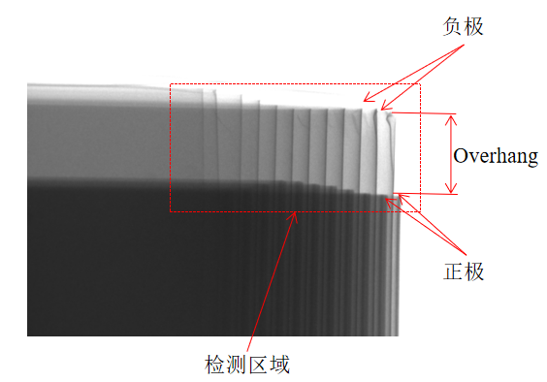
图1 外伸量示意图

3.4
临界值 threshold
指外伸量判定结果值处于合格和不合格的边界，即判定标准上下边界±60 μm的范围。

3.5
极片折痕 pole piece creases

极片折痕在图像上表现为折痕轮廓与背景区域存在灰度差异。折痕是一个连贯的射线或椭圆分布，脱离像素级别，转至折痕尺度视角，灰度差大于 20 即可分辨出折痕分布。按正态分布的显著表达概率，概率上大于68%即可代表显著趋势，取 20×0.68 = 13.6。即折痕灰度与背景区域灰度差异约大于 14 时，即可推断存在极片折痕。折痕X-ray图像如图2所示。
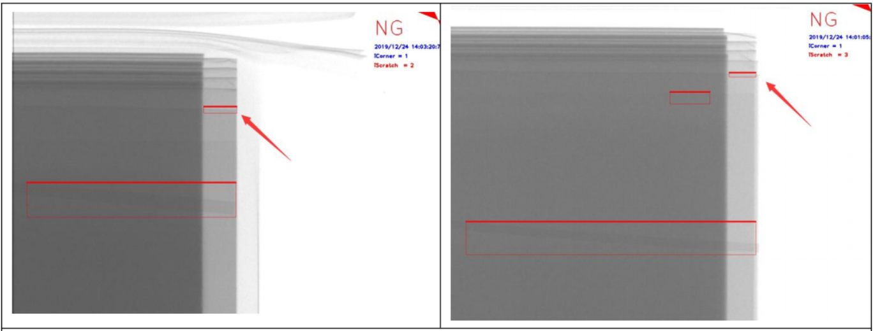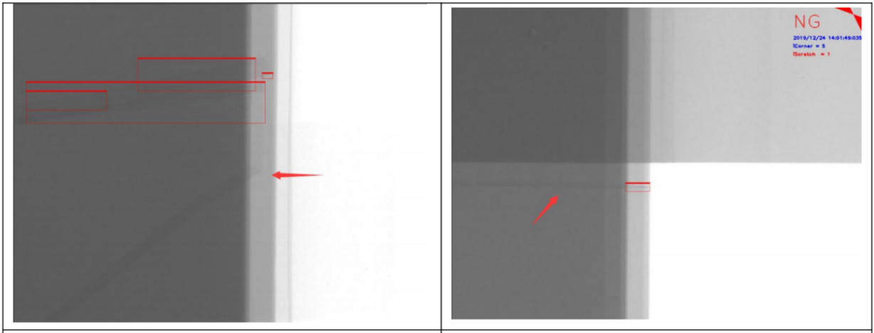
折痕
折痕
折痕
折痕
图2 极片折痕X-ray图像

3.6

轻微折痕 slight creases
同时满足以下条件的折痕为轻微折痕。
——灰度差值：折痕轮廓内灰度与其附近的背景灰度差异值Gray＜14；
——长度：折痕在长度上不满足有超过60%的区域像素大于 5 pixel。

4 缩略语
下列缩略语适用于本文件。
FPD：平板探测器（Flat-Panel Detector）
PLC:可编程逻辑控制器(Programmable Logic Controller)
X-RAY TUBE:X射线管
NG:不合格(Not Good)

5 要求

5.1 正常使用条件
检测设备应在以下条件中应能正常使用，特殊环境需供需双方协商确定：
a）温度： 24℃±3℃；
b）相对湿度：应不大于85％（无结露）；
c）大气压力：86 kPa～106 kPa；
d）电源电压：220（1-10%）V AC～220（1+7%）V AC /380（1±7%）V AC，出口至其他国家或地区的依据当地相关规范；
e）电源频率：50 Hz±0.2 Hz，出口至其他国家或地区的依据当地相关规范；
f）车间洁净度：≤10万级。
注：温湿度没有控制好，会影响X射线管、探测器内部电子元器件的性能，时间过长将导致故障发生，直接影响X
射线管和探测器的使用寿命。

5.2 外观与结构

5.2.1 外购件、外协件应符合相关标准规定，并有制造厂的检验合格证，所有自制件经验证合格后方能进行装配。

5.2.2 门锁无松动，开关应顺畅、自如。

5.2.3 所有外露的机械加工件、标准件、外购件的金属壳体，表面均应涂层防锈，涂层牢固，漆膜光滑平整，无流痕、皱皮。

5.2.4 焊缝均匀、平直，无裂缝、夹渣、气孔、咬边、漏焊等缺陷，飞溅应去除干净。

5.2.5 连接件、紧固件应可靠，不应松动。

5.2.6 电线应顺着布局走直线、直角，夹持牢固，不应与运动部件发生磨擦和干涉，电线颜色应符合GB/T 5226.1-2019的要求。

5.3 技术要求

5.3.1 X射线管预热功能
在 X 射线照射停止状态或外部电源停止状态下，重新开启X射线管要求预热，发送 X 射线照射开始指令“X-ON”时，将自动按照下列模式执行预热。预热过程中，管电压和管电流会上升到最大值。中途停止预热后再次发送X射线照射开始指令“X-ON”时，将从上次的管电压、管电流开始预热。根据X射线源停止工作的时间，X 射线管预热时间受射线管品牌影响，各有不同，具体预热时间范围可参考表1。
表1 X射线管预热模式
项目 | 模式1 | 模式2 | 模式3
X 射线照射停止状态或外部电源停止状态时间 | OFF后8小时~1个月以内 | OFF后1个月~3个月以内 | OFF后3个月以上
预热时间 min | 9~30 | 30~60 | 120

5.3.2 图像清晰度
要求被测要素所获得的图像能满足相关软件自动识别和抓取要求。
将X射线测试卡贴在图像增强器或者平板探测器表面上，观察其成像的清晰度，几何放大倍数为1X时的影像分辨力应不低于2 Lp/mm，成像清晰度如图3所示。
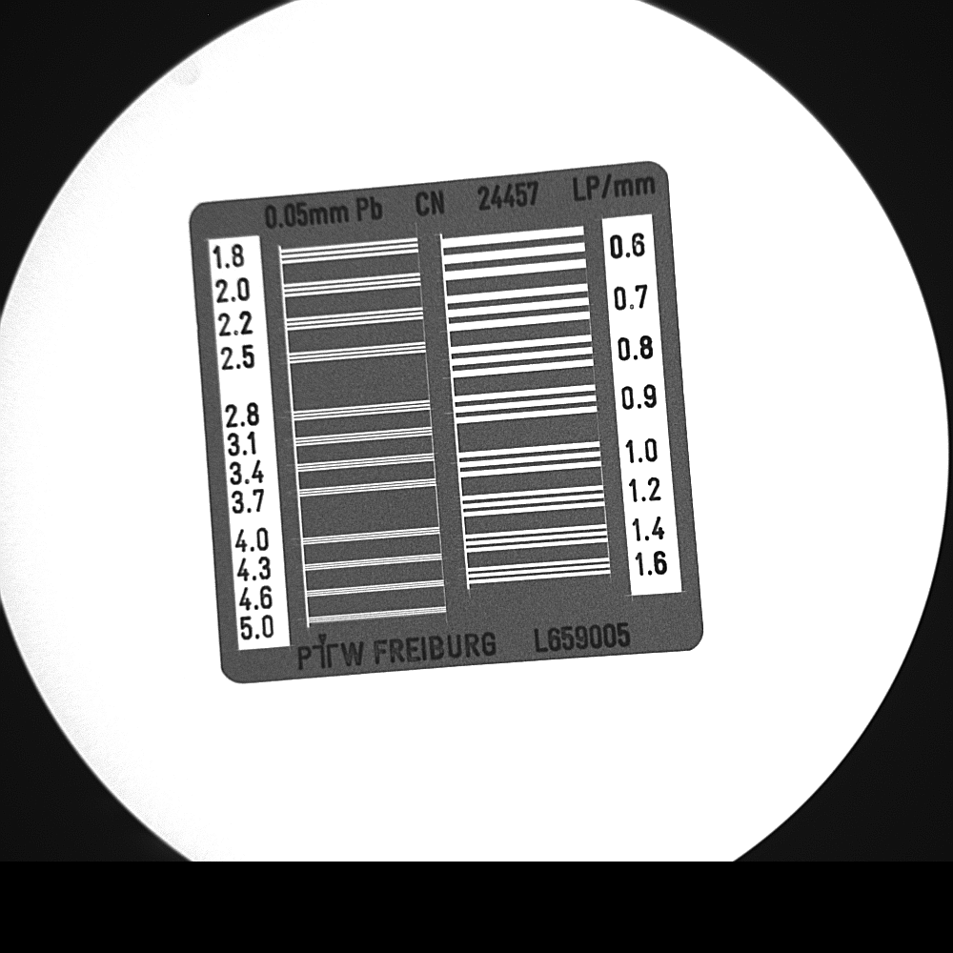
2Lp/mm
图3 X射线测试卡图像

5.3.3 设备误判率
正常开机运行，设备误判率应不大于2%（临界值除外）。

5.3.4 设备漏判率
正常开机运行，设备漏判率应为0%（临界值除外）。

5.3.5 外伸量
正常开机运行，设备软件测出的外伸量值与客户要求值做比较以判断电池合格与否。

5.3.6 折痕检测
有轻微折痕的漏判电芯不作验收漏判标准，否则必须检测出。

5.3.7 重复测量精度
是指重复多次地完成同一检测过程所对应的结果的最大偏差值。最大偏差值应不大于60 μm。

5.3.8 软件功能
——图像处理功能：按检测需求对被测要素图像作处理，满足外伸量和极片折痕自动测量功能；
——运动控制功能：配合PLC或运动控制卡等对各运动机构进行控制；
——OK与NG分拣功能：通过对扫码数据进行处理，结合图像测量数据，对OK或NG产品进行分拣。

5.4 安全要求

5.4.1 辐射防护安全

5.4.1.1 防辐射标示

设备的各门和开放口均应有辐射标志警示贴。

5.4.1.2 X射线运行机构加装联锁功能
——X射线的开启/关闭状态应有可靠且醒目的提示标志；
——X射线发生装置应有安全电气连锁；
——设备应有待机超时自动关闭X射线功能。

5.4.1.3 辐射泄漏率

设备正常运行操作条件下，在设备的任何表面X射线泄漏剂量当量不超过1.0 μSv/h。

5.4.2 电气安全要求

5.4.2.1 总则
严格执行电气安全中硬件、软件防呆保护标准化、统一化。

5.4.2.2 绝缘电阻
绝缘电阻应不小于1 MΩ。

5.4.2.3 泄漏电流
泄漏电流应不大于10 mA。

5.4.2.4 电磁兼容检测
应符合GB/T 18268.1-2010中电磁兼容性的要求。

5.4.2.5 接地电阻
接地电阻应小于4 Ω。

6 检测方法

6.1 检测条件
检测应在满足5.1的设备正常工作条件下进行。

6.2 外观与结构
目测法观察是否满足5.2要求。

6.3 测试方法

6.3.1 X射线管预热
启动预热，待预热结束，操作观察，光管是否能正常打开，观察是否满足5.3.1要求。

6.3.2 图像清晰度
成像效果的检测方法如下：
- 选取一定规格的X射线测试卡进行检测；
- 正常开启设备，将分辨率测试卡移动到视野中心，调节电压、电流，直至获得清晰的X射线图像；
- 观察图像清晰度效果应满足5.3.2要求。

6.3.3 设备误判率
任意挑选至少1000个锂离子电池，自动测试1遍，人工检测被判为NG品电池的成像图片（临界值除外)，确认误判的电池比例。检测结果应满足5.3.3要求。

6.3.4 设备漏判率
在不少于20个合格电池中参杂至少3个NG品，连续测试3遍，要求每次都能把NG品挑选出来；反之，就为漏判（临界值除外）。

6.3.5 外伸量
X射线管发出X射线，穿透电池内部，由探测器接收X射线并成像，软件对图像进行自动识别与处理，求出外伸量，测试结果如图4所示。并根据客户给定的Overhang规格，确定OK和NG。比较结果应满足5.3.5要求。
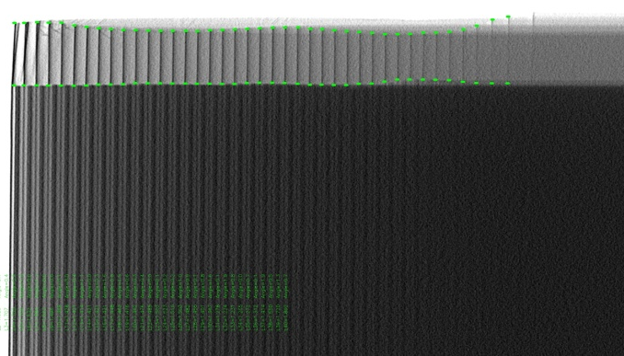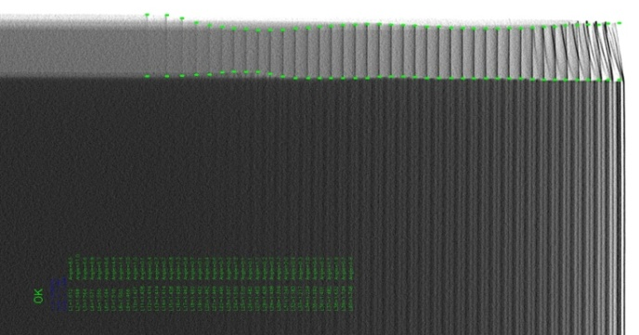
外伸量
图4 外伸量测试结果示意图

6.3.6 极片折痕
X射线照射电芯主体成像，软件需基于图像灰度信息识别是否存在折痕，检测结果应符合5.3.6的要求。测试结果示意图如图5所示。

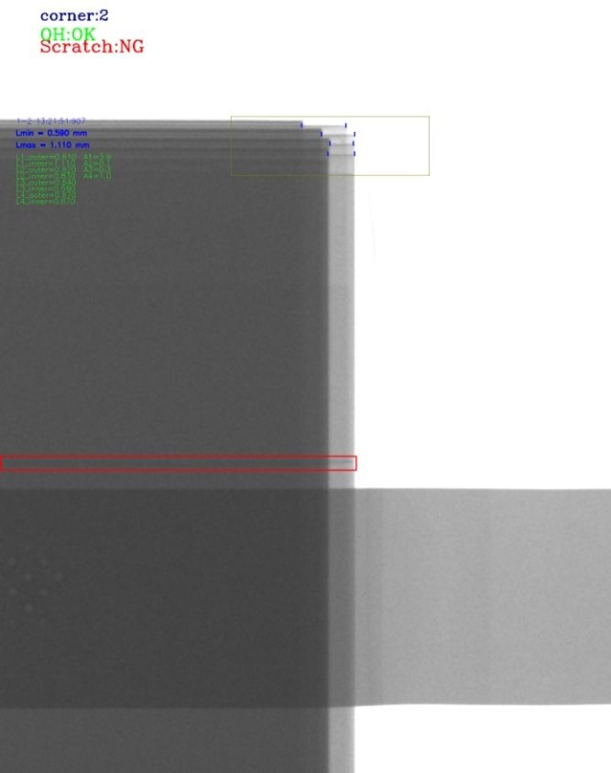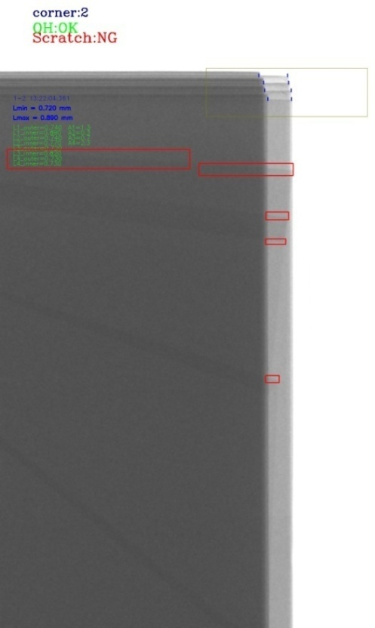
图５ 折痕测试结果示意图

6.3.7 重复测量精度
- 正常打开设备，用标准针规进行X射线成像，标定并计算像素精度；
- 标定后，用设备长度测量功能重复测量该针规的尺寸，重复10次，比较最大偏差是否满足5.3.7要求。

6.3.8 软件功能
对软件上所示功能连续测试不少于4h，观察软件各项功能测试结果应满足5.3.8的要求。

6.4 安全检测

6.4.1 辐射防护安全

6.4.1.1 防辐射标示
目视检查各辐射标示，结果应符合5.4.1.1的要求。

6.4.1.2 X射线运行结构加装联锁功能
X射线管预热和开启在联锁控制下均要求各个门在关闭状态下才能执行。
X射线管预热结束后方可开启X射线。在开/关X射线时可选择自动模式或手动模式，首先选择手动模式，单击开启按钮后，观察X射线是否开启；然后选择自动模式，放入检测样品观察X射线是否自动开启，等检测样品流出后，观察在设定自动关闭时间后，X射线是否自动关闭；当设备封闭空间内任意门联锁感应器处于打开状态， X射线无法开启；当X射线在开启的情况下，打开任何门都会关闭X射线管。操作工位的门在X射线管工作时，应处于双重联锁状态，无法打开。
以上操作均能操作顺畅，则满足5.4.1.2的要求。

6.4.1.3 辐射泄漏率
采用经权威机构校验且在有效期内，测量准确度为0.01μSv/h的辐射测量仪。开启X射线后，将X射线管管电压、管电流设置到最大。
- 四周巡视检测：在设备人员活动的四周，离地高度10cm设备顶部，距离设备主体10cm~100cm范围内，巡查检测辐射泄漏。
- 薄弱区域检测：在门缝5cm处、窗缝和窗口5cm处、外部按钮5cm处、进出料口10cm处等薄弱位置，定点检测辐射泄漏。
- 非人员活动区：检测设备顶部30cm处区域辐射泄漏，不检测设备底部。
记录以上测试条件下各个位置辐射测试仪显示的数据，结果应符合5.4.1.3的要求。

6.4.2 电气安全

6.4.2.1总则

按GB 4793.1-2007的相应规定进行。

6.4.2.2 绝缘电阻
用兆欧表或绝缘电阻测试仪测量，检测结果应符合5.4.2.2的要求。

6.4.2.3 泄漏电流
用泄漏电流测试仪测量，检测结果应符合5.4.2.3的要求

6.4.2.4 电磁兼容检测
按GB/T 18268.1-2010的相应规定进行，检测结果应符合5.4.2.4的要求。

6.4.2.5 接地电阻
按GB/T 18268.1-2010的相应规定进行，检测结果应符合5.4.2.5的要求。

7 检验规则

7.1 检验分类
检验分型式试验和出厂检验。

7.2 型式试验

型式试验项目按表1的规定。试验如有不合格项，应查明故障原因，对试验样品进行返修，然后从该项目开始重新进行试验。重新进行试验仍不符合要求，该产品则判为NG。

有下列情况之一时应进行型式试验：
- 新产品或老产品转厂生产的试制定型鉴定时；
- 正式生产后，如结构、材料、工艺有较大改变，可能影响产品性能时；
- 产品长期停产后，恢复生产时；
- 出厂检验结果与上次型式检验有较大差异时；
- 国家质量技术监督机构提出进行型式试验要求时。

7.3 出厂检验

凡出厂产品应经过制造厂质量检验部门按出厂检验项目检验合格，签发产品合格证后方可出厂。

出厂检验项目按表2的规定。
表2 检验项目
序号 | 检验项目 | 要求 | 检测方法 | 出厂检验 | 型式检验
 | 外观与结构 | 5.2 | 6.2 | √ | √
 | X射线管预热时间 | 5.3.1 | 6.3.1 | √ | √
 | 图像清晰度 | 5.3.2 | 6.3.2 | √ | √
 | 设备误判率 | 5.3.3 | 6.3.3 | √ | √
 | 设备漏判率 | 5.3.4 | 6.3.4 | √ | √
 | 外伸量 | 5.3.5 | 6.3.5 | √ | √
 | 重复测量精度 | 5.3.7 | 6.3.7 | √ | √
 | 软件功能 | 5.3.8 | 6.3.8 | √ | √
 | X射线运行、关闭提示 | 5.4.1.1 | 6.4.1.1 | √ | √
 | 辐射泄漏量 | 5.4.1.2 | 6.4.1.2 | √ | √
 | 电气安全 | 5.4.2.1 | 6.4.2.1 | － | √
 | 绝缘电阻 | 5.4.2.2 | 6.4.2.2 | √ | √
 | 泄漏电流 | 5.4.2.3 | 6.4.2.3 | √ | √
 | 电磁兼容性 | 5.4.2.4 | 6.4.2.4 | － | √
 | 接地电阻 | 5.4.2.5 | 6.4.2.5 | √ | √
表中“√”为需检验项目，“－”为无需检验项目。

8 标志、使用说明书、包装、运输和贮存

8.1 标志

8.1.1 铭牌
应包括如下内容：
- 商标、产品名称、产品型号；
- 制造厂名称、地址、联系方式；
- 出厂编号及生产日期；
- 产品执行标准编号。

8.1.2 包装标志
包装上应标明下列内容：
- 制造厂名称、地址、生产日期；
- 产品名称、型号；
- 运输要求标志，储运图示标志应符合GB/T 191-2008的规定；
- 加贴防辐射标识。
- 产品污染控制标识要求应符合SJ/T 11364-2006的要求。

8.2 使用说明书
产品的使用说明书应符合GB/T 9969-2008的规定。

8.3 包装、运输、贮存

8.3.1 包装
产品的包装要求包括：
- 采用先塑料薄膜缠绕，再用木箱包装。要求包装牢固，并能满足长途运输的要求；
- 产品说明书、合格证、保修卡、电源线用塑料袋包装；
- 外包装箱应有运输中避免重压、防雨淋、不可倒置和轻拿轻放等标示；
- 光管包装应按照GB/T 13384-2008规定进行。

8.3.2 运输
在运输过程中不应受雨、雪的淋袭及机械损伤，不应与易燃、易爆、带易腐蚀性的物品混装混运，转运不应露天堆放。

8.3.3 贮存
产品贮存时应存放在原包装箱内，存放产品的仓库环境温度15 ℃～35 ℃，相对湿度为30%～85% RH。仓库内不应有各种有害气体、易爆的产品及有腐蚀性的化学物品，并且无强烈的机械振动、冲击和强磁场作用。包装箱应垫离地面至少10 cm，距离墙壁、热源、冷源、窗口或空气入口至少50 cm。

_________________________________

